**举报中国民航大学包庇学术不端等相关材料**

**中国民航大学是中国民用航空局直属的一所以培养民航高级工程技术和管理人才为主的高等学府，已经走过了70年的历程，发展建设良好，加上2020年底换了新校长，一派欣欣向荣的发展景象，然则光鲜之下也有污点，仅举若干事例。**

**1、海外学者举报学术不端，为何校方沉默无声**

**两三个月前，民航大学近百位教师和相关部门收到了一封群发的邮件，而后又陆续收到邮件举报，这是一位旅欧学者揭露民航大学飞行学校教师汪某学术不端（见文后）邮件。一时间坊间皆知，沸沸扬扬，群众们都在等待学校亮剑，以正校风，然而不久后传出该教师在最新的职称评审中顺利晋升研究员（目前在公示期）。**

**为什么这样有明显学术不端的人在职务和职称晋升一路绿灯，是否与有关部门和学校负责人有利益输送？中国民航大学和有关管理部门是否处理？处理过程是否权威？是否公开透明？**

**2、聘任博导如同儿戏，姑息养奸**

**2020年的博导资格评审又出笑话。以下摘录自学校下发文件的部分内容：**

*经个人申请，各学位评定分委员会审核，校学位评定委员会 7 月 16 日会议审议，同意王某某等 12 人为我校安全科学与工程学科专业的博士研究生指导教师。（校发〔2020〕134 号）。*

**然而本次评审竟然出现了评审者评审自己的荒诞事情，群众纷纷举报，民航大学本着息事宁人的态度，于2020年10月份又发了一个文件，如下：**

***根据工作需要，经学科办建议，校党委 2020 年 9 月 16 日 第 27 次常委会审议通过，决定增补丁某某等三名学校安全学科申博骨干成员为学校博士生指导教师。具体增补名单如下。（校发〔2020〕139 号）。***

**前后两个文件，一个是学术委员会同意，一个是校党委审议。这就是和稀泥，这就是博导评聘。走形式，没担当，最后轻描淡写处理，被举报人贾某某仍然当选博导。**

**3、一些被处理、被举报的教授仍然在岗，逍遥自在**

**前一段时间因财务等事情被处理的若干教授，有些在处分期之内仍然活跃在一线教学和科研，个别还获得职务和职称晋升，处分期结束也未见公告。经管学院谢某某被学生举报性骚扰近2年，虽然停止了教学活动，但是该教授仍然活跃不已，照拿工资，待遇不减，好不潇洒。**

**除此之外，还有选用聘任领导不公开不透明，民主推荐和测评就是走过场和形式；有些处级干部即使没有获得教师高级资质，也评了研究员（与学校文件自相矛盾）；更不用提校办三产的利益输送，查一下学校家属区教工食堂的承包和学校超市，为什么十几年总是他们一家？**

**在国家倡导公开公正的今天，中航大的事情不是偶然现象，官本位、行政化，没担当，包庇学术不端等等，这与习总书记对高校工作的指示南辕北辙。不知新任校长有没有破釜沉舟的勇气和决心，还是被同化，混几年就走人。同时希望有关部门干预处理这些不正之风，我们吃瓜关中拭目以待。**

**文后附Liu学者的提供的相关汪某学术不端的材料。**

**附邮件内容：**

***尊敬的中国民航大学各位学者：***

***现举报贵单位汪磊教授多达15篇论文存在学术不端现象。本人作为旅欧多年的科研工作者，因与航空和人因相结合的相关课题需要，查阅民航大学相关论文，发现汪磊教授几乎所有SCI及中文核心期刊论文都涉及一稿多投、中英互译等学术不端，而部分论文有较大可能性为数据造假！详细见附件“问题论文集合.doc”，相关英文论文粘贴在附件中便于查阅。中国民航大学作为民航领域蜚声海内外的学术重镇，应担负起打击学术不端的重任，还国内学术领域一片净土。而每一个学者更应该以维护学术领域的纯洁为己任，在任何学术不端面前要勇敢亮剑。我已向所有相关部门、领导举报，并会进一步关心事件进展。希望得到正义之士的支持！***

***G. Liu***

***祝好！***

**问题论文集合**

**汪磊**教授多篇SCI论文与中文核心期刊存在**一稿多投**，或者甚至直接**原样抄袭、融合抄袭**的问题，与科学研究中的严谨作风严重违背。**用[]表示英文序号，用【】表示中文序号**，现将部分问题罗列如下，为（一）至（六）：

**（一）、[1]** **The effect of psychological risk elements on pilot flight operational performance.** (SCI作者：Lei Wang;Jingyi Zhang 刊名：Human Factors and Ergonomics in Manufacturing & Service Industries 出版日期：2020 卷号：Vol.30 期号：No.1 页码：3-13 doi：10.1002/hfm.20816)

与 【1】《民航飞行员风险心理与操作水平相关性研究》（中文核心作者：汪磊，董传亭，杨星月，张静怡刊名：中国安全科学学报ISSN：1003-3033出版日期：2019期号：第6期页码：37-42）。**问题：**中文期刊【1】发表内容就是对英文[1]部分章节的摘录翻译，多处重要图表完全一致。且同时受到**自然科学基金U1733117**资助，其科研行为不端。具体如下：

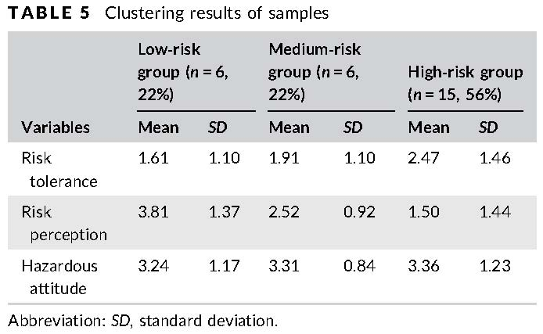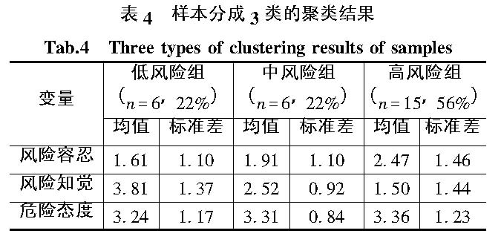

图1说明：聚类结果分析完全照抄。

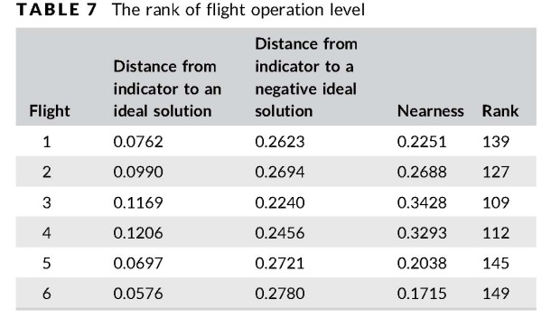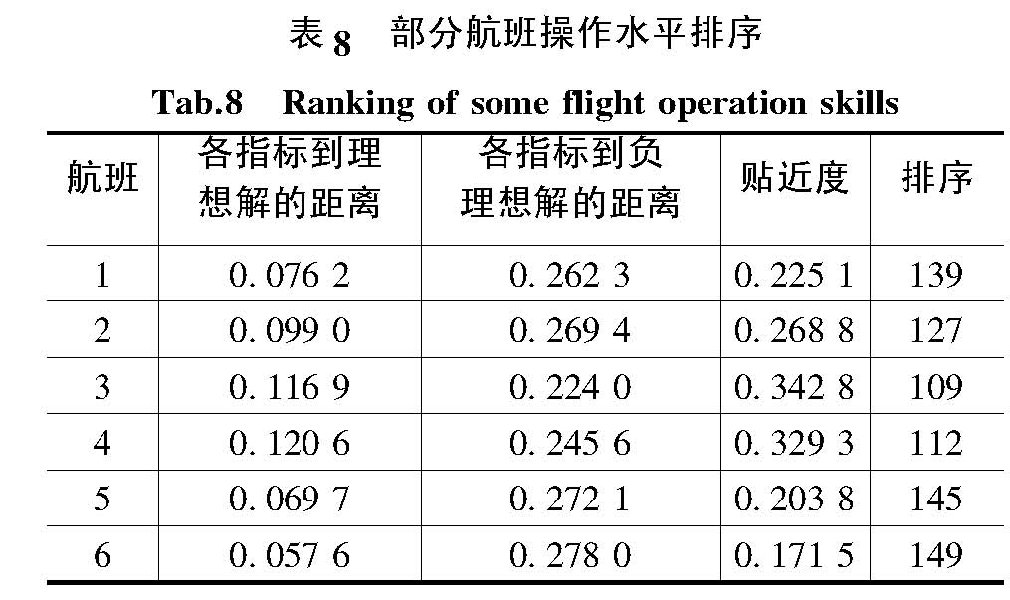

图2说明：[1]中核心章节4.2的重要结果完全与【1】中3.2.4一致，如上图。

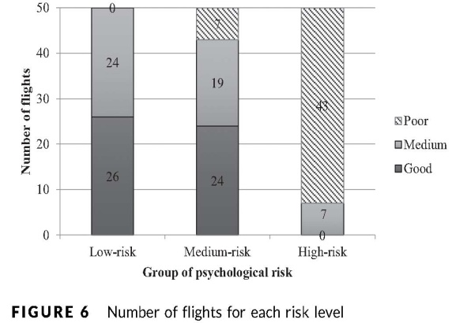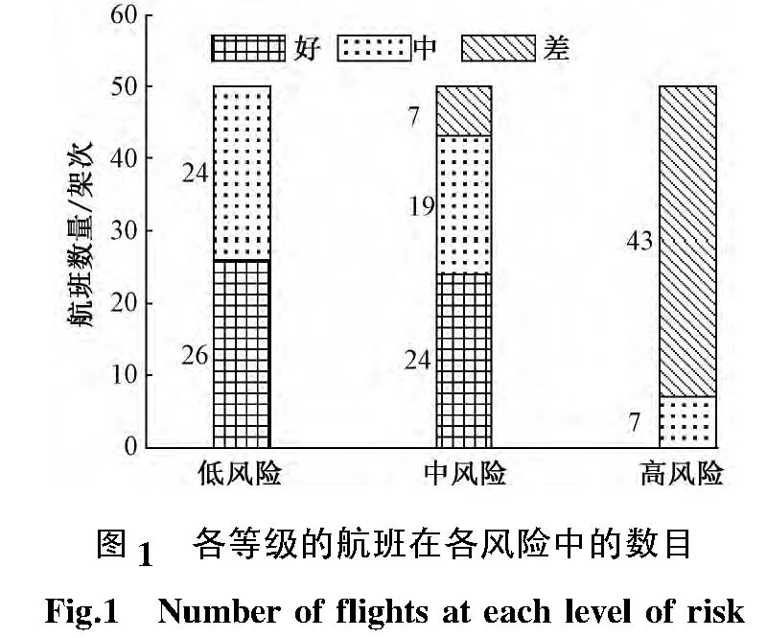

图3说明：作为两篇文章的核心结果完全一致，如上图。

**（二）、[2] Design and analysis of aviation human factors KMS**

(作者：Wang, Lei 刊名：International Conference on Internet Technology and Applications, ITAP 2010 - Proceedings 出版日期：2010 doi：10.1109/ITAPP.2010.5566204)

与【2】《航空人为因素知识管理研究初探》（作者：汪磊 日期：2009 会议名称：2009年国际航空人为因素研讨会 会议录名称：2009年国际航空人为因素研讨会论文集）

**问题：**会议论文【2】只是**[2]**的部分摘录，核心图表只是修改了颜色。

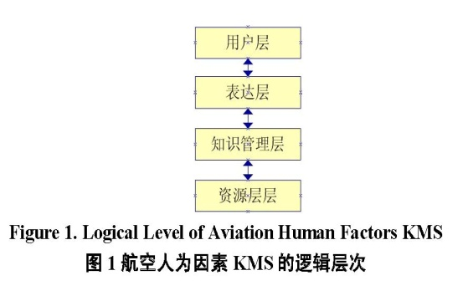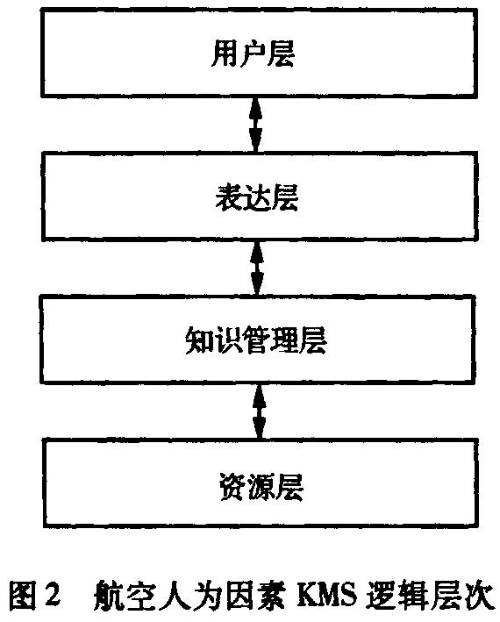

图4说明：关于KMS层次图片直接就是换了颜色

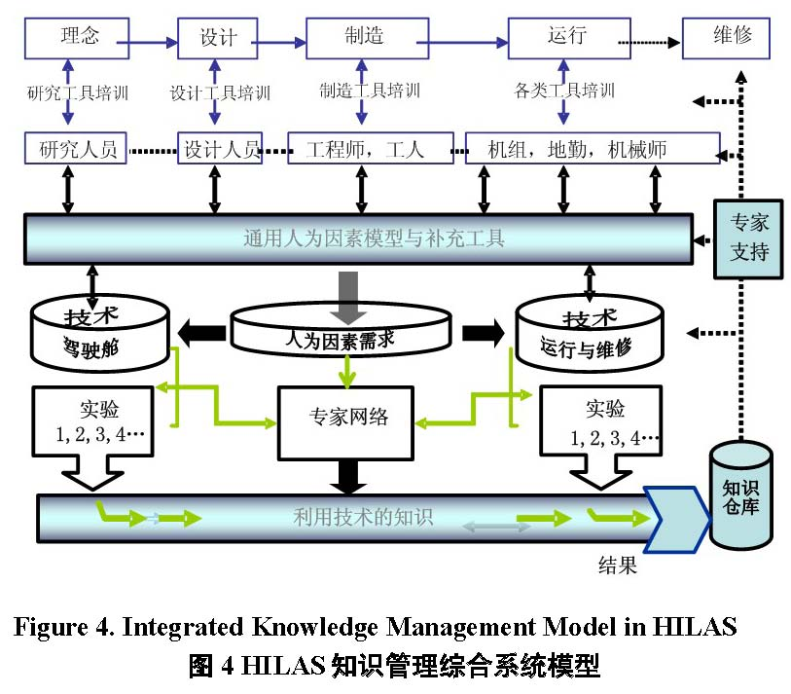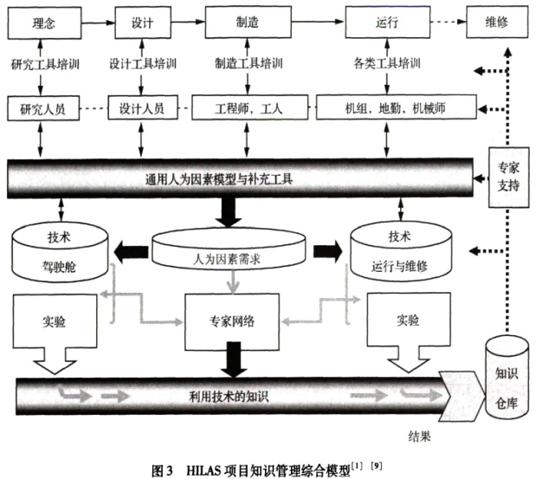

图5说明：在核心图表使用上就是换了颜色，同时在[2]中故意不引用。

**（三）、[3]A Method of Applying Flight Data to Evaluate Landing Operation Performance**

**(**作者：Wang, Lei;Zhang, Jingyi;Dong, Chuanting;Sun, Hui;Ren, Yong 刊名：Ergonomics 出版日期：2019 卷号：Vol.62 期号：No.2 页码：171-180 doi：10.1080/00140139.2018.1502806**)**

**与[4]A Landing Operation Performance Evaluation System Based on Flight Data (**作者：Wang, Lei;Ren, Yong;Sun, Hui;Dong, Chuanting 日期：2017 会议名称：14th International Conference on Engineering Psychology and Cognitive Ergonomics (EPCE) Held as Part of 19th International Conference on Human-Computer Interaction (HCI International)**) 问题：英文SCI与英文会议论文之间核心指标、使用软件基本完全一致，存在一稿多投。且牵涉自然科学基金U1733117和61304207具体如下：**

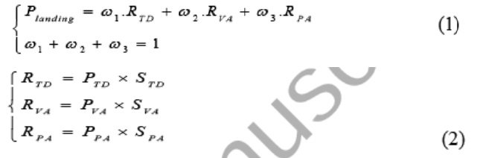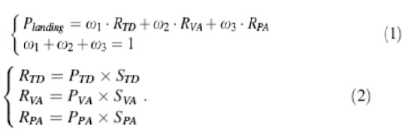

**图6说明：[3](左)[4](右)核心公式体系完全一致。**

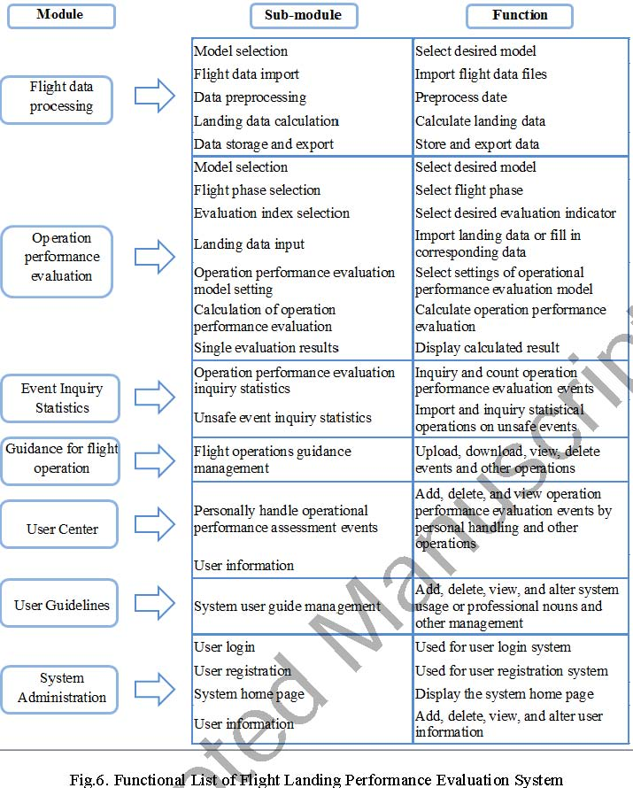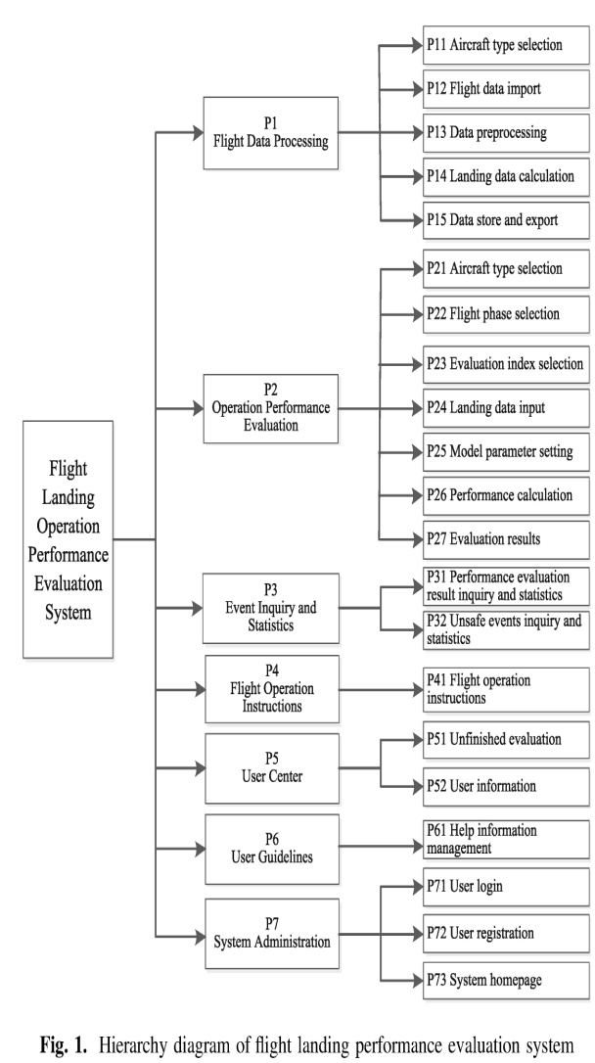

**图7说明：尽管单词顺序有变化，[3][4]的评价系统指标完全一致！！**

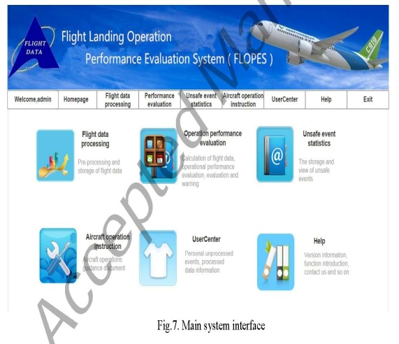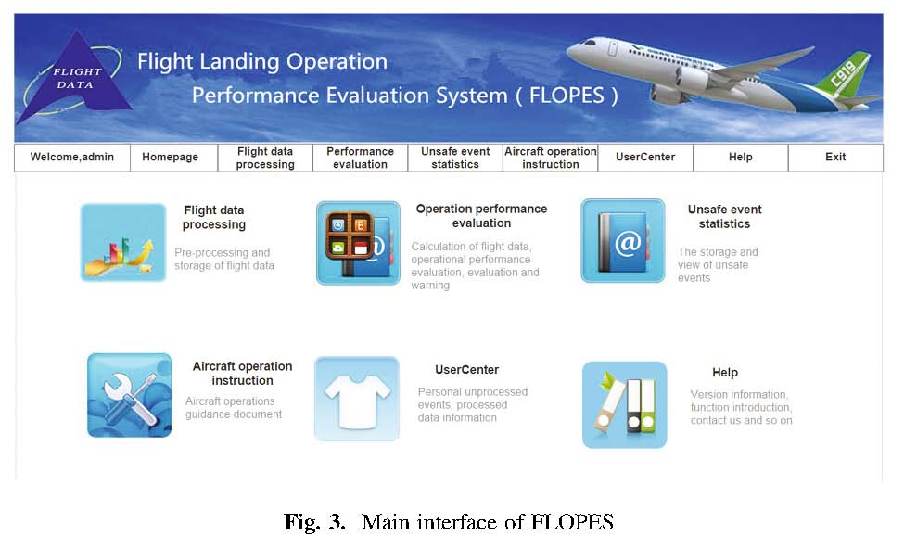

**图8说明：在[3][4]中开发核心软件界面完全相同。**

**（四）、[5] Study of fatigue measurement based on eye tracking technique（**作者：Wang, Lei;Sun, Ruishan 刊名：ICTIS 2011: Multimodal Approach to Sustained Transportation System Development - Information, Technology, Implementation - Proceedings of the 1st Int. Conf. on Transportation Information and Safety 出版日期：2011 页码：1723-1729 doi：10.1061/41177(415)218**）**【3】《空中交通管制员疲劳状态实时监测方法的实现》（作者：汪磊，孙瑞山刊名：安全与环境工程ISSN：1671-1556出版日期：2013期号：第4期页码：87-91）【4】《基于面部特征识别的管制员疲劳监测方法研究》（作者：汪磊，孙瑞山 刊名：中国安全科学学报ISSN：1003-3033出版日期：2012期号：第7期 页码：66-71）**问题：三篇文章存在融合抄袭的问题，虽然有引用，但相似度过大，基本不存在创新性！具体如下**

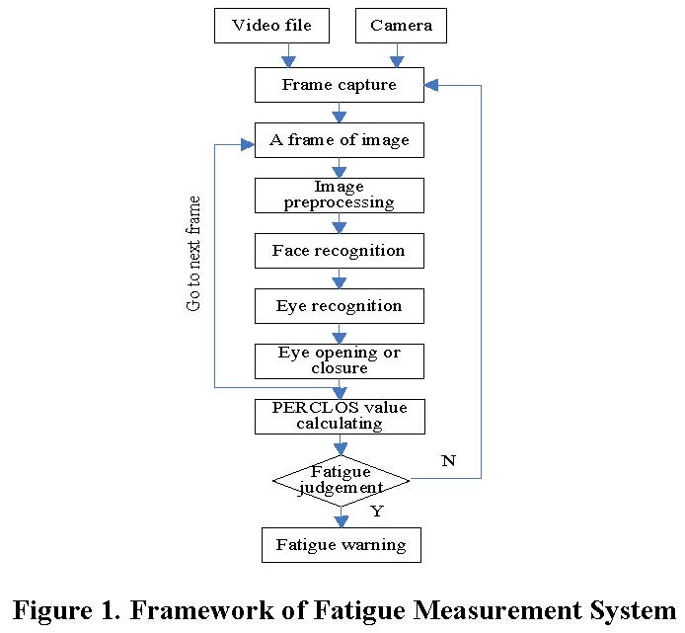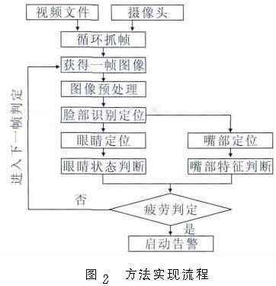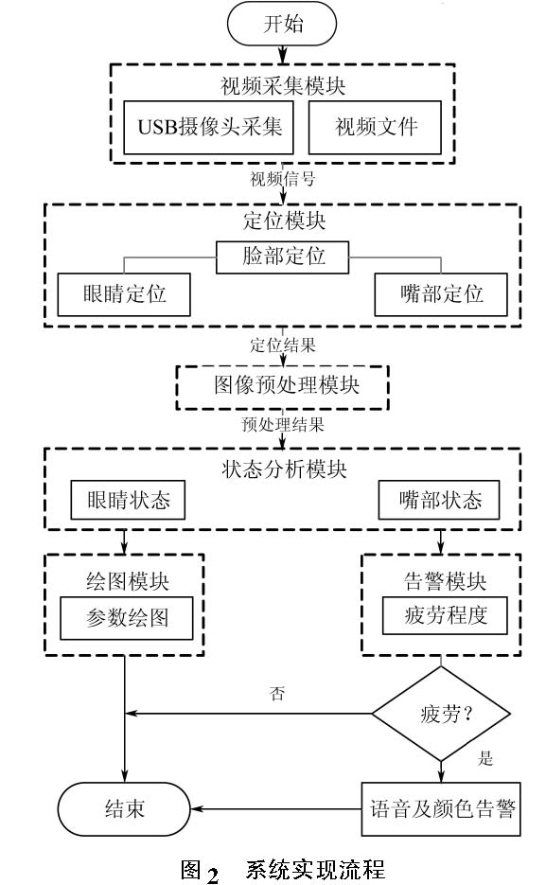

**图9说明：[5](左)【3】（中）【4】（右）实质上流程一样，尤其在【3】（中）【4】（右）两篇中文中基本完全一致！**

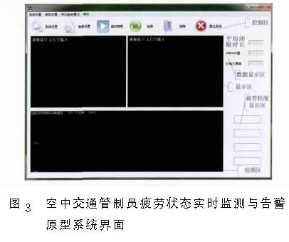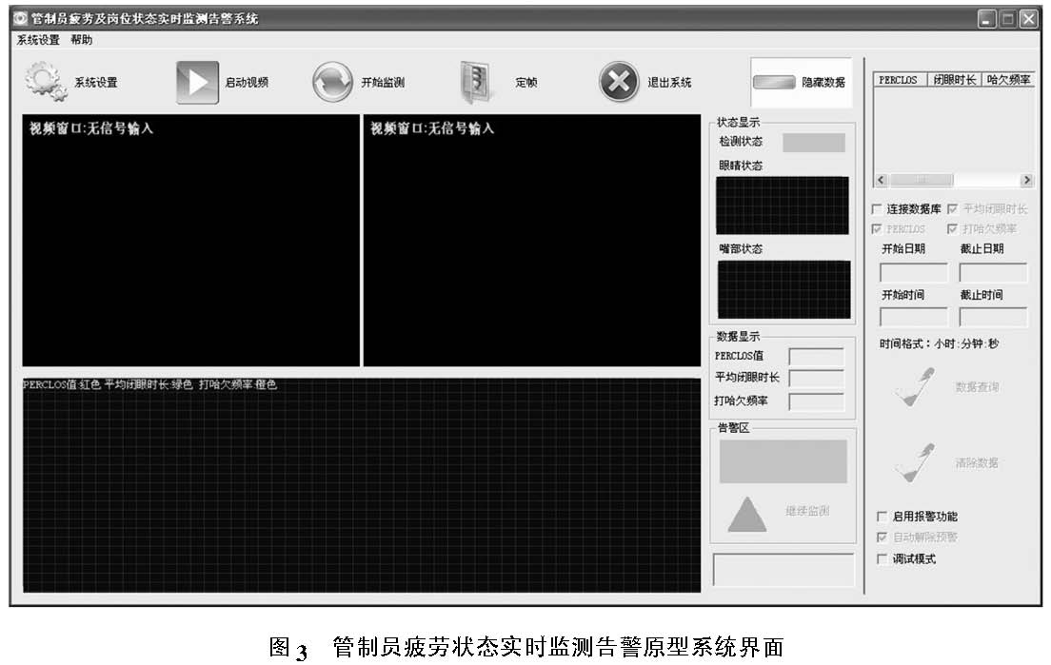

**图10说明：核心开发软件完全无区别。**

**（五）、【5】**《CFIT事故中的人为因素》（作者：汪磊，孙瑞山 文献出处：中国民航大学学报 ISSN：1001-5000 年代：2007 期号：第A1期 页码：80-82**）【6】**《可控飞行撞地(CFIT)的事故树分析(FTA)》（作者：汪磊，孙瑞山日期：2005会议名称：第六届全国交通运输领域青年学术会议 会议录名称：第六届全国交通运输领域青年学术会议论文集）**问题：两篇文章中的核心算法CFIT事故树完全照抄，应认为一稿多投。具体如下：**

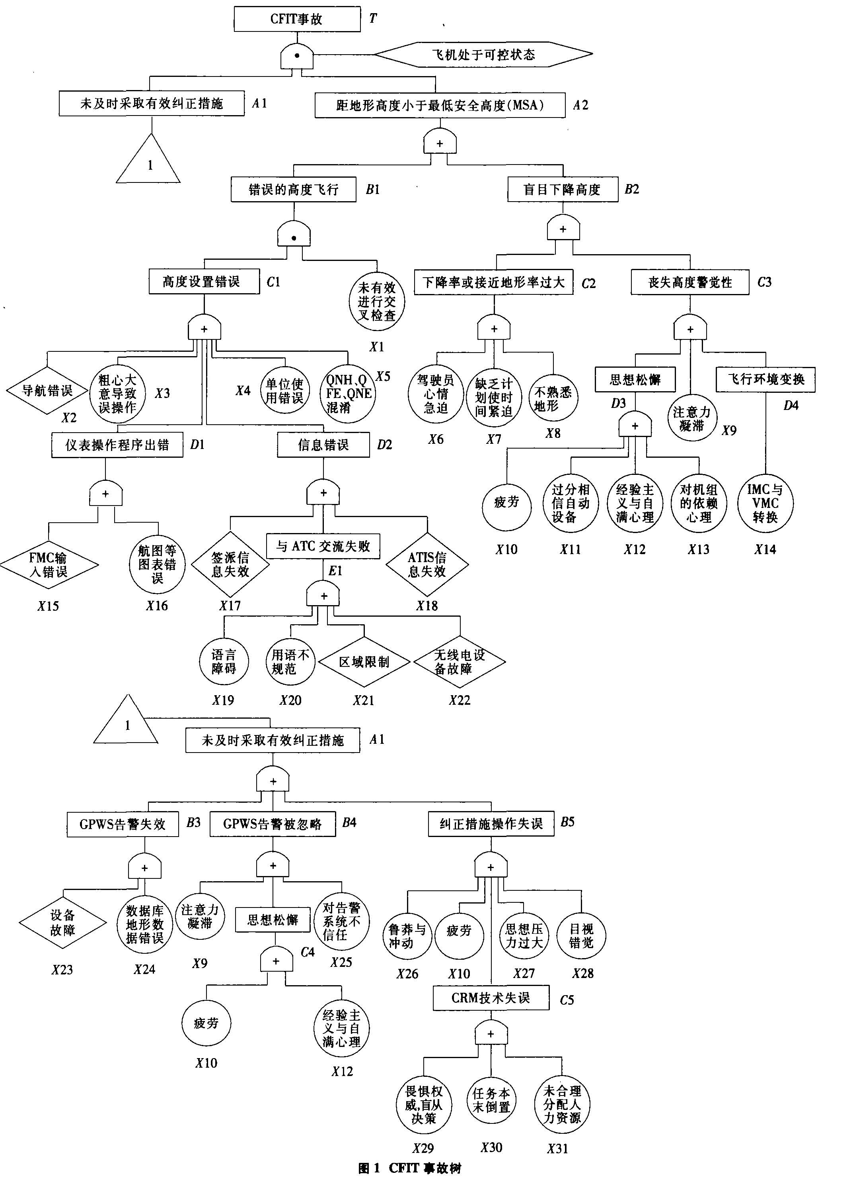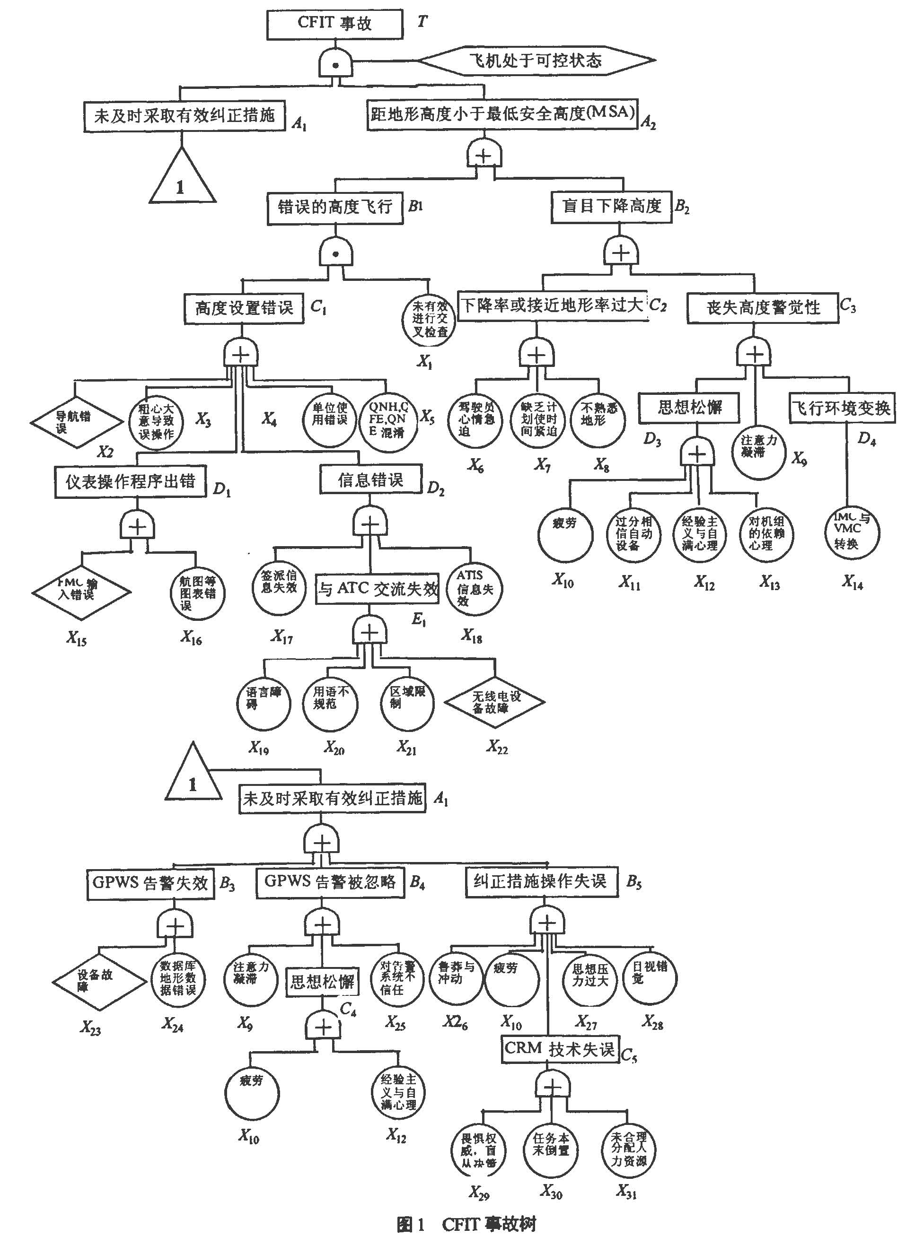

**图11说明：【5】（左）【6】（右）中核心算法图完全一致，而文章内容的核心只与该事故树的结构相关。因此可认为这两篇完全一致。**

**（六）、[6] Pilot Operating Characteristics Analysis of Long Landing Based on Flight QAR Data**

(作者：Lei Wang;Changxu Wu;Ruishan Sun 刊名：Lecture Notes in Computer Science 出版日期：2013 卷号：Vol.8020 期号：No.1 页码：167-176 doi：10.1007/978-3-642-39354-9_18)

**[7]** [**An Analysis of Hard Landing Incidents Based on Flight QAR Data**](https://fjour.blyun.com/views/specific/3004/FJourDetail.jsp?dxNumber=370104848617&d=70F32A0C1A79E21A037430FD763702F7) **(**作者：Lei Wang;Changxu Wu;Ruishan Sun;Zhenxin Cui 刊名：Engineering Psychology and Cognitive Ergonomics 出版日期：2014 页码：398-406**) [8] Effects of flare operation on landing safety: A study based on ANOVA of real flight data(**作者：Wang, Lei;Ren, Yong;Wu, Changxu 刊名：Safety Science 出版日期：2018 卷号：Vol.102 页码：14-25 doi：10.1016/j.ssci.2017.09.027**)【7】**《基于飞行QAR数据的重着陆风险定量评价模型》（作者：汪磊，孙瑞山，吴昌旭，崔振新，陆正 文献出处：中国安全科学学报 ISSN：1003-3033 年代：2014 期号：第2期 页码：88-92）

**问题：这四篇文章本质就是Normal landing, Hard landing, long landing的排列组合，基本可认为互相抄袭！更为严重的是，其来自同一数据集的数据在简单分类上就存在矛盾，有很大可能为数据造假！建议中科院心理所予以彻查。主要牵涉到自然科学基金61304207，U1333112 ，U1733117的资助。具体如下：**

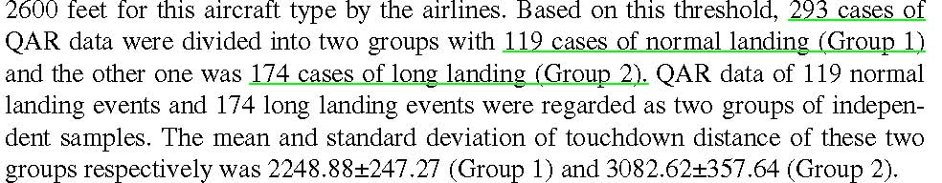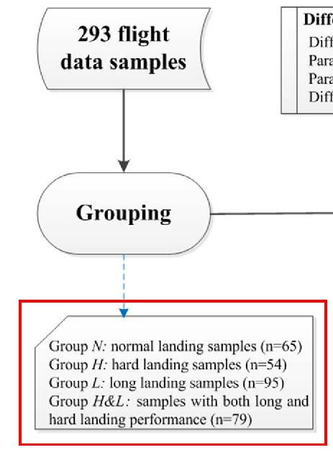

**图12说明：[6](左)与[8]（右）中数据分组描述存在明显冲突。根据四篇文献中Method部分的描述，及校验均值与方差，此293个数据为统一数据源。但作者在对其分类描述时，存在明显矛盾（普通组在[6]中为119个，在[8]中为65个）！而对[7]与【7】的数据处理，同样存在疑问。建议作者提供原数据，否则可认定为直接造假。**

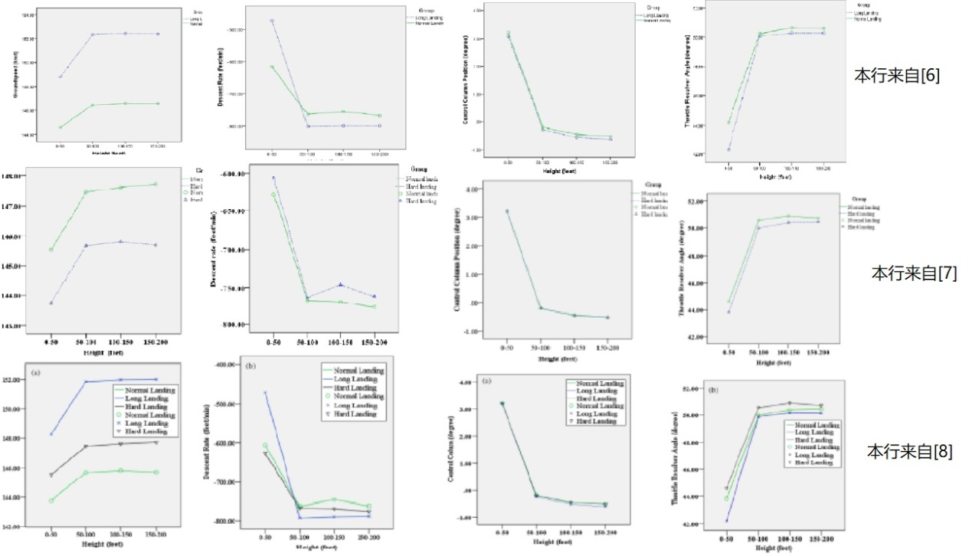

**图13说明：可以看到，2018年的[8]的结果就是2013年的[6]和2014年的[7]的叠加，最轻微的结果为一稿多投，而数据处理的不清楚使造假可能性增大。鉴于此，作者必须公开数据及处理过程！**

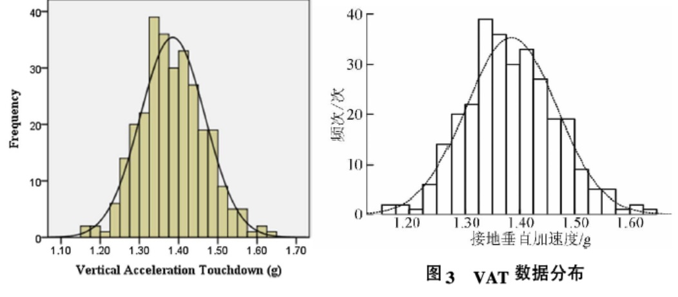

**图14说明：中文【7】（右）中的主要结果为sci[8]（左）中的一小部分。存在抄袭一稿多投。**

牵涉到的**文献列表**如下（英文见邮箱附件，中文可从万方或知网上下载）：

**英文：[1]** **The effect of psychological risk elements on pilot flight operational performance**

**[2] Design and analysis of aviation human factors KMS [3]A Method of Applying Flight Data to Evaluate Landing Operation Performance [4]A Landing Operation Performance Evaluation System Based on Flight Data [5] Study of fatigue measurement based on eye tracking technique [6] Pilot Operating Characteristics Analysis of Long Landing Based on Flight QAR Data [7]** [**An Analysis of Hard Landing Incidents Based on Flight QAR Data**](https://fjour.blyun.com/views/specific/3004/FJourDetail.jsp?dxNumber=370104848617&d=70F32A0C1A79E21A037430FD763702F7) **[8] Effects of flare operation on landing safety: A study based on ANOVA of real flight data**

**中文：**【1】《民航飞行员风险心理与操作水平相关性研究》【2】《航空人为因素知识管理研究初探》【3】《空中交通管制员疲劳状态实时监测方法的实现》【4】《基于面部特征识别的管制员疲劳监测方法研究》**【5】**《CFIT事故中的人为因素》**【6】**《可控飞行撞地(CFIT)的事故树分析(FTA)》**【7】**《基于飞行QAR数据的重着陆风险定量评价模型》